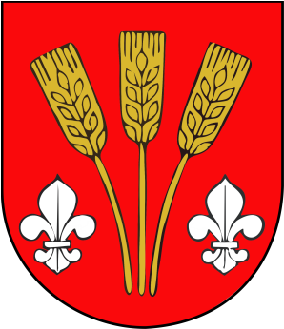
BEH GÁŇOM 8. ročník
Organizátor: obec Gáň
Termín: 20. mája 2023 (sobota)
Miesto: štart a cieľ pred kultúrnym domom, šatne na futbalovom ihrisku Slovan Gáň
Popis trate: 8 880 m, štyri okruhy na asfaltovom povrchu v obci s vylúčením cestnej dopravy
Štartovné: hlavný beh 7€, beh zdravia 5€, obyvatelia obce Gáň 2€, deti a dorast bez štartovného, všetci účastníci dostanú občerstvenie (jedlo + nápoj)
Prezentácia: v Kultúrnom dome najneskôr 15 minút pred štartom danej kategórie. Súhrnný limit na hlavný beh a beh zdravia je 275 účastníkov.
Kategórie a časový rozpis:
09:00 žiačky a žiaci (rok narodenia 2015 – 2016) 300 m
09:15 žiačky a žiaci (rok narodenia 2013 – 2014) 500 m
09:30 žiačky a žiaci (rok narodenia 2010 – 2012) 650 m
09:45 žiačky a žiaci (rok narodenia 2008 – 2009), dorast (2006 – 2007) 1110 m
10:00 beh zdravia 1 okruh (2 220 m)
10:30 materská škola (chlapci + dievčatá) 100 m
11:00 muži a ženy 4 okruhy (8 880 m)

Kategórie pre súťaže mužov a žien:
M – muži do 39 rokov (rok narodenia 1984 – 2005)
M40 – muži od 40 do 49 rokov (rok narodenia 1974 – 1983)
M50 – muži od 50 do 59 rokov (rok narodenia 1964 – 1973)
M60 – muži nad 60 rokov (rok narodenia 1963 a starší)
Ž – ženy do 39 rokov (rok narodenia 1984 – 2005)
Ž40 – ženy od 40 do 49 rokov (rok narodenia 1974-1983)
Ž50 – ženy nad 50 rokov (rok narodenia 1973 a staršie)

Tombola: 45 minút po skončení hlavnej kategórie

Kontakt: Tomáš Mrva - 0903 930 545, tomas_mrva@yahoo.co.uk

Parkovanie: pri futbalovom ihrisku
Šatne a sprchy: na futbalovom ihrisku

Upozornenie: Každý pretekár štartuje na vlastnú zodpovednosť a prihlásením sa na preteky potvrdzuje, že je zdravotne spôsobilý absolvovať ich. Usporiadateľ nezodpovedá za stratu cenností.

